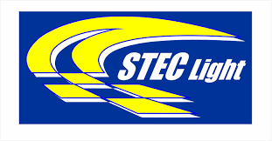
Tekniskt reglemente (STEC LIGHT) 2023 Asfalt

Tillåtna bilar. Täckta bilar som är eller har varit typbesiktigade i Sverige. . Bilar av typ minibussar, SUV och lätta lastbilar är ej tillåtna.
Tillåtna drivmedel är blyfri bensin 95/98 okt samt V-power, E85 samt Diesel. 2) Karosseri och chassi Chassiets och karossens ursprungliga form och material skall bibehållas.
Förändringar får göras vid montering av hjulupphängningskomponenter, fjäderfästen, ljuddämpare, momentstag och växellåda.
Lufthål får upptagas i motorhuv. Hål för kylning av bromsar får tas . Skärmar får breddas , bilen maximala bredd max 200cm, skärmbreddare skall täcka hela hjulets bredd på minst en tredjedel av omkretsen, inga vassa skärmkanter får finnas.
Bogseröglor skall finnas lättåtkomliga fram och bak, vara tillverkade av lämpligt material och vara markerade om de är svåra att se med en pil.
Dragkrok ska demonteras
Dörrar/inredning Klädsel och isolering får demonteras, inga vassa kanter får finnas. Förardörrens originalklädsel ska behållas eller utbytas mot plan skiva.
Invändig backspegel skall vara monterad och ge god sikt bakåt.Motorhuv och baklucka Huv och bagagelucka får ersättas av välliknande i annat material. Det är också fritt att lätta desamma. Orginal huv-,lucklås får demonteras och ersättas med minst två utifrån öppningsbara lås.
Instrumentbrädan får tas bort. Utstickande hörn och kanter får dock ej förekomma. Stötfångare skall motsvara orginal till funktion men får modifieras för montering av spoiler
Hjulupphängning och fjädring, typ och fabrikat får ändras fritt
Koppling, växellåda och bakaxel Manuell växellåda ska var med sk H mönster. Automatväxlad är tillåtet. Drivning skall bibehållas original.
Rutor Vindruta skall vara original eller i polykarbonat minimum 5mm tjock, övriga rutor får bytas mot polykarbonat minimum 3mm tjock. Alla rutor skall vara genomsynliga.
Ljudnivån får ej överstiga 95 dB Banägare kan sätta annan lägre gräns för ljudnivå. Arrangörens/banägarens/banbolagets/myndighetens ljudmätare anses som riktig och gäller.
Ljus Det skall finnas minst två bakåtriktade bromsljus på minimum 20 W glödlampa samt motsvarande halvljus och bakljus påsatt under racet. 2 fram+ 2 bak i ytterkant ( Som vanligt)
Däck ska vara gatgodkända. E eller DOT märkta ej rally , racing eller andra tävlingsdäck. Däck max bredd 205 fri profil. Minst 180 Tredwear. Däcken skall ej finnas på Rejsas R-Däckslista Vid start skall det finnas ett mönsterdjup av minst 2 mm på 75 % av slitbanan.
Motor skall vara original Kylarens typ och fabrikat är fritt. Trimning är av motor ej tillåten.
Bromsar ABS bromsar är tillåtna. Trumbromsar får bytas mot skivbromsar, bromsok och skivor får bytas till andra med större friktionsyta. Bränsletank/system Bränsletank skall vara original och vara monterad på orginal plats eller av typen säkerhetstank. Om säkerhetstank används ska originaltank demonteras. Säkerhetstanken skall vara godkänd och får inte rymma mer bränsle än 60 liter inklusive påfyllningsrör. Snabbtankningsanläggning är inte tillåtet, tankning ska ske från handhållen dunk.
Regeltolkningar Vid osäkerhet över hur regler skall tolkas eller tillämpas skall alltid stec tekniker kontaktas, kontaktuppgifter via www.krutcupen.se Av Stec utsedd tekniker har alltid tolkningsföretäde avseende dessa ovan regler.
Arrangören förbehåller sig rätten att ändra och justera reglementet Besiktning Bilar och personlig utrustning skall innan träning och tävling besiktas och vagnsbok utformas pris för detta 300 kronor räcker bilens livstid. Tekniska kontroller Bestämts av teknisk chef som fritt kan göra kontroller före/under och efter tävling på den/de bilar han själv anser. 23) Arrangörsreklam Arrangören förbehåller sig rätten att fritt fästa sponsorsreklam på tävlingsbil.
VIKTIGT: Grundtanken med denna form av bilsport. Vår filosofi är att kunna bygga bredd inom långloppsracing. Oavsett om du är nybörjare eller erfaren inom bilsport är vår ambition att denna form ska kunna erbjuda en plattform för att öppna dörrar för fler som vill köra Vi trycker på fair racings värdegrund och hoppas vi kan ihop med Ert team bilda något positivt. STEC Light Racing är bildat av förare för förare och vi hoppas ni blir en i familjen. STEC har fri möjlighet att kunna neka dig som tävlande som kommer med övertrimmade bilar startplats.

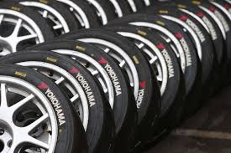
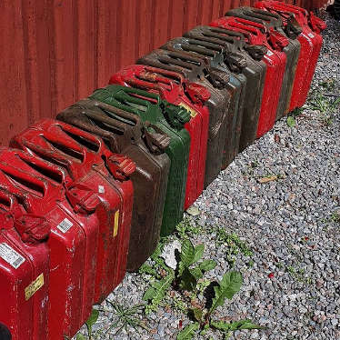Vi tankar vanlig dunk samt kör med vanliga gatgodkända däck. Heltäckt klädsel hjälm ,nackkrage. Tänk säkerhet så blir detta en riktigt bra säsong. Låg depåfart betyder att vi fortsätter ha en öppen depå.

